**Parte práctica (7 puntos)**

**PUNTUACIÓN:**

* **En cada ejercicio, cada fallo restará 0,25.**
* **Se valorará el orden y la estructura del código, además de los comentarios.**
* **Si se detectan fallos importantes o varios fallos, puede suponer un cero en ese ejercicio.**

**ENVÍO:**

* **Incluir en cada ejercicio dos capturas de su funcionamiento.**
* **Adjuntar los ficheros.**
* **Enviar en un zip tanto el Word como los ficheros.**

Ejercicio 1 (3 puntos)

**Crear un documento JSON:**

**El documento JSON debe contener una lista de 4 jugadores de futbol. Cada uno de ellos contendrá (nombre, equipo, habilidades -incluye al menos dos en un array-, posición en el campo):**

* nombre
* equipo.
* habilidades (en un array, al menos dos).
* posicion

**Mediante una petición GET obtén dicho documento obtenido mediante AJAX con Javascript puro. Usa un botón y crea una tabla en el htmlpara ir rellenando las filas.NO MODIFICAR CÓDIGO HTML**

<!DOCTYPEhtml>

<htmllang="es">

    <head>

        <title>Ejercicio 1 - jugadores</title>

        <metacharset="utf-8">

        <script>

        </script>

    </head>

    <body>

        <buttonid="btn1">Graba actividades en la tabla </button>

        <tableid="tabla"border="1"></div>

            <tr>

                <th>Nombre</th>

                <th>Equipo</th>

                <th>Habilidades</th>

                <th>Posición</th>

            </tr>

        <script>

        </script>

    </body>

</html>

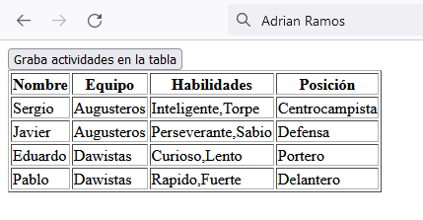

Ejercicio 2 (1 puntos)

**Añade un filtro por jugador, de tal forma que sólo aparezca una tabla con los datos del jugador seleccionado.**

**Usa esta lista de selección (puedes usar un botón usa vez seleccionado el jugador).**

<!-- Lista de selección-filtrado -->

<select id="opciones" name="opciones">

<optionvalue="1">Jugador 1</option>

<optionvalue="2"> Jugador 2</option>

<optionvalue="3"> Jugador 3</option>

<optionvalue="4"> Jugador 4</option>

</select>

# 

Ejercicio 3 (2 puntos)

**Mediante JQUERY, y partiendo del XML que se indica, crea una lista (ul) con colores alternos donde aparezca en cada elemento de la lista (li) el nombre y el autor.**

**Utiliza una petición POST.**

**NO MODIFICAR CÓDIGO HTML**

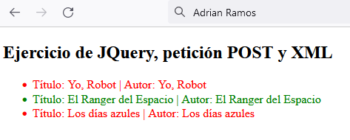

<?xmlversion="1.0" encoding="UTF-8"?>

<biblioteca>

<libro>

<titulo>Yo, Robot</titulo>

<autor>Isaac Asimov</autor>

</libro>

<libro>

<titulo>El Ranger del Espacio</titulo>

<autor>Isaac Asimov</autor>

</libro>

<libro>

<titulo>Los días azules</titulo>

<autor>Fernando Vallejo</autor>

</libro>

</biblioteca>

<!doctypehtml>

<html>

  <head>

    <metacharset="utf-8">

    <title>Ejercicio 3 - Libros JQUERY</title>

    <scriptsrc="jquery-3.6.0.min.js"></script>

    <scripttype="text/javascript">

      $(document).ready(iniciar);

      functioniniciar() {

    </script>

  </head>

  <body>

    <h2>Ejercicio de JQuery, petición POST y XML</h2>

    <ul>

    </ul>

  </body>

</html>

Ejercicio 4 (1 punto)

**COOKIES y LOCALSTORAGE**

A partir del siguiente HTML (no se puede modificar el código html):

* Crea una cookie llamada saludo y dale un valor.
* Crea una cookie llamada despedida y dale un valor.
* Graba las cookies en el párrafo.
* Elimina la cookie despedida.
* Añade en párrafo las cookies que existe ahora.
* Crea en la Local Storage unítem llamado NIF con valor 123456789A
* Añade al párrafo ese NIF desde la LocalStorage.

<!DOCTYPEhtml>

    <head>

        <metacharset="UTF-8">

        <title>Ejercicio 4 - Cookies y Local Storage</title>

        <scripttype="text/javascript">

        </script>

    </head>

    <body>

        <p></p>

        <script>

        </script>

    </body>

</html>

